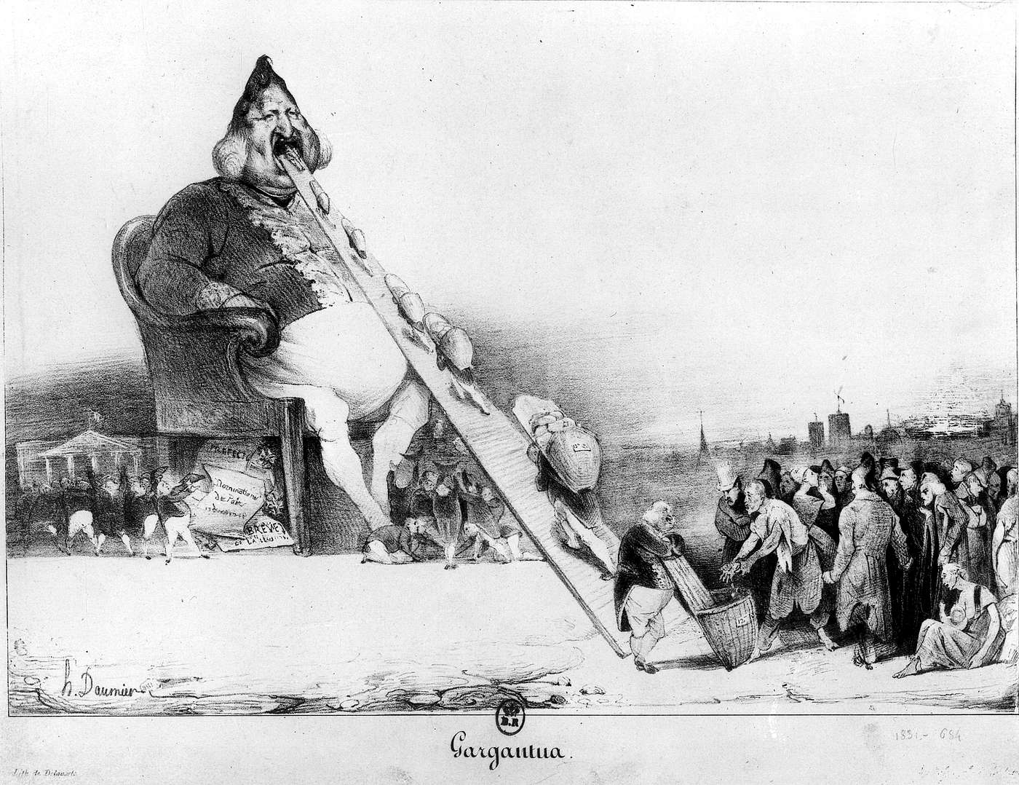
Lithographie de 1831 parue dans "La Caricature", le plus célèbre journal de satire politique de l'époque.
Sa publication valut à Honoré Daumier d'être jugé en cour d'Assise pour "excitation à la haine et au mépris du gouvernement du Roi"; il fut contraint de subir six mois de prison puis d'asile d'aliéné. (1832).
"Dans tous ces dessins, dont la plupart sont faits avec un sérieux et une conscience remarquables, le roi joue toujours un rôle d'ogre, d'assassin, de Gargantua inassouvi, pis encore quelquefois."
Baudelaire, "Quelques caricaturistes français", 1857
______________________________________________________________________________________________________________________________________
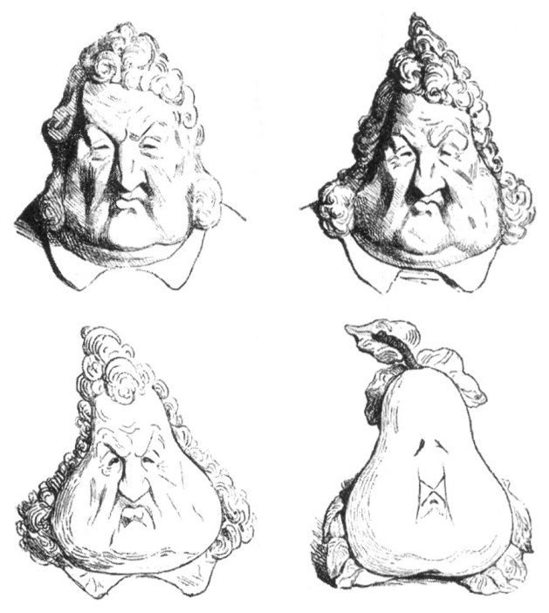
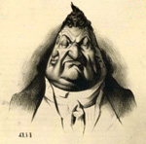
La célèbre caricature de Louis-Philippe
en forme de poire, par Daumier.

Charles Philipon
La Métamorphose de Louis Philippe en poire,
La Caricature, janvier 1832.

Gargantua ne tricher pas madame Bourse va gueuler est une lithographie d'Honoré Daumier, parue le 15 décembre 1831, dans le journal La Caricature.
Cette lithographie est une caricature représentant le roi Louis-Philippe comme le géant Gargantua, le célèbre personnage de Rabelais.
Ridiculisé, avec sa tête en forme de poire, sa bedaine et ses rouflaquettes, le monarque avale des sacs d'or prélevés en imposant le peuple, tout en rétribuant ses sbires de pièces qui s'en échappent, puis les défèque en titres (nomination de pair, brevet de la légion) et décorations au profit de la classe privilégiée, depuis la chaise percée sur laquelle il est assis1.
Le roi Louis-Philippe Ier avait des besoins financiers considérables (connu pour son avarice, il batailla ferme pour obtenir une liste civile importante et il tenta même d'en obtenir pour sa nombreuse famille). Dénoncée également, la corruption électorale pratiquée par le régime de la monarchie de Juillet : sous le « trône », nom argotique donné à la chaise percée, on voit des députés achetés par le gouvernement (considérés comme des excréments du roi) se diriger vers le Palais Bourbon, siège de la Chambre des députés.
En 1832, cette caricature a valu à son auteur 6 mois de détention à la Prison Sainte-Pélagie. (Wikipedia)
Cf. aussi : http://lemule.free.fr/mapage/honor-daumier-gargantua.pdf

